塞爾維亞共和國Republic of Serbia
圖歌惟民俗舞蹈團成立於30年前的南斯拉夫首都貝爾格萊德市，該舞蹈團是CIOFF、IOV和CID三大國際公認的舞蹈組織成員之一，其組織組成是由三個頂尖的團隊所成立，分別是：長笛團(FRULA)，大會青年藝術劇團(SUSRET)和EHO青年合唱團。直至今日，舞團上頗負盛名的劇作家、音樂家和表演家在貝爾格萊德市都是數一數二的傑出。
在各國的藝術節中，舞團豐富的演出內容總是能吸引觀眾的眼光，特別是在節日裡，總能因為豐富的節目而吸引注意。舞團之青年團和兒童團除了是SCA成立的第一個社團之外，在世界各地的節日也擁有大量的演出機會。演出的模式，有波特舞、弗依弗丁納舞、牧羊人之舞、克拉傑特舞、西蔻舞、科索沃舞、弗拉涅舞，上述的舞蹈最能表現出塞爾維亞民族的創造力之美與內涵，更彰顯節目中最珍貴的部分。
舞團藉由世界巡演，將原汁原味的塞爾維亞國家文化呈現出來，演出的節目也獲得多項具國際民俗藝術節大獎，先後受邀至荷蘭，意大利，西班牙，法國，巴西，卡塔爾和希臘等地之國際藝術節演出。更值得一提的是，其曾登上著名的「卡內基廳」(Carnegie Hall)，不只驚艷了紐約時報的評論家，更給予了極高的評價：「令人驚歎的是，一群年輕舞蹈家將如此高難度的演出詮釋得可圈可點」。
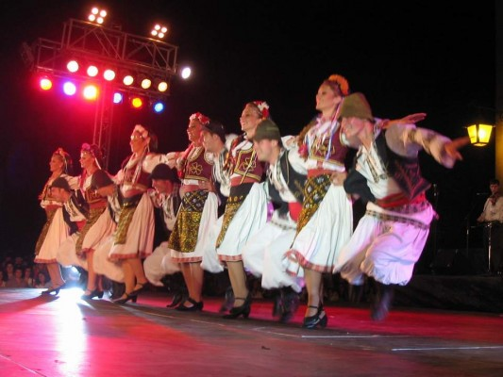

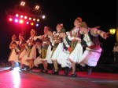
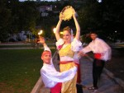
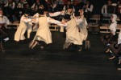
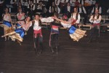
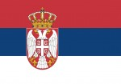
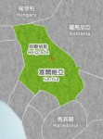

塞爾維亞在六千年前已有村落，也許是當時歐洲比較大型的村落。 斯拉夫民族於公元8世紀時來到現在的塞爾維亞共和國，並且在拜占庭帝國的影響下改信東正教。最早以「塞爾維亞」為名的國家是10世紀中葉由察斯拉夫‧卡羅尼米洛維奇（塞爾維亞語：Кнез Часлав Клонимировић，拉丁化：Časlav Klonimirović）所建立。12世紀時尼曼雅王朝崛起，14世紀中葉的沙皇斯特凡‧杜尚在位期間更是把塞爾維亞國家的發展推向巔峰。
奧斯曼帝國於此時開始征服巴爾幹半島，並於1389年在科索沃戰役中擊潰塞爾維亞人（該戰役的結果現在尚有爭議），到15世紀末，奧斯曼帝國已完全征服了塞爾維亞，開始了長達5個世紀的統治。
塞爾維亞在1804年和1815年兩次革命當中獲得了高度自治。1878年，塞爾維亞在俄國的協助下獲得完全的獨立，1882年成立王國，其國土僅包括今塞爾維亞的中部。在1910年代初的第一次巴爾幹戰爭和第二次巴爾幹戰爭當中，塞爾維亞的國土向南擴展，兼併了包括科索沃、今馬其頓共和國等地區，但北部的伏伊伏丁那地區當時為奧匈帝國所管轄，不在塞爾維亞國土範圍之內。
1914年6月28日，塞爾維亞愛國青年加夫里若·普林西普在塞拉耶佛街頭用伯朗寧M1900型自動手槍連開七槍，刺殺了正在對塞拉耶佛進行訪問的奧匈帝國王儲弗朗茨·斐迪南和他的妻子索菲。7月28日，奧匈帝國因此事向塞爾維亞宣戰，導致了第一次世界大戰的爆發。塞爾維亞於1914年末成功地抵抗了奧匈帝國三次進攻，但在1915年，同盟國（包括奧匈帝國、德國、保加利亞）共同向塞爾維亞發動攻勢，並佔領了其全境。
1918年，同盟國戰敗，塞爾維亞得以復國，該年12月，塞爾維亞、鄰國蒙特內哥羅以及由原奧匈帝國所管轄的斯洛維尼亞、克羅埃西亞、波士尼亞、伏伊伏丁那共同組建了塞爾維亞人、克羅埃西亞人和斯洛維尼亞人王國，即南斯拉夫王國的前身。
第二次世界大戰時，南斯拉夫三面受敵，除希臘外所有鄰國都是軸心國成員。1941年4月，軸心國侵入南斯拉夫，並將其瓜分，如伏伊伏丁那大體被匈牙利兼併，科索沃併入阿爾巴尼亞，塞爾維亞其餘部分則由德軍佔領。此時南斯拉夫民族解放軍在狄托的領導下開始反抗德國的佔領。1945年，蘇聯紅軍進入南斯拉夫，狄托在其幫助下成為國家最高領袖，建立了共產主義國家南斯拉夫社會主義聯邦共和國（南聯邦），但在1948年南聯邦與蘇聯決裂。1961年狄托和埃及總統納賽爾、印度總理尼赫魯共同創立了不結盟運動。南斯拉夫社會主義聯邦共和國在狄托的領導下，推行社會主義市場經濟，著重各民族團結以及國家的統一。南斯拉夫在這個時期成為了東歐共產主義國家當中較富裕的國家。
狄托於1980年逝世後，民族矛盾開始激化，最終導致了南聯邦1990年代初期的解體。1992年之後，剩下塞爾維亞和黑山兩國重組南斯拉夫聯盟共和國（南聯盟）。1999年，塞爾維亞羅共和國在科索沃戰爭中遭到北約的轟炸，戰爭以國際社會接管科索沃告終。
2003年，南聯盟重新組建為塞爾維亞與蒙特內哥羅。2006年5月21日，黑山透過公民投票決定正式獨立，6月3日蒙特內哥羅議會正式宣佈獨立，6月5日塞爾維亞國會亦宣佈獨立並且成為塞蒙聯邦的法定繼承國，塞蒙聯邦因而解散。10月28日，塞爾維亞就是否接受新憲法草案舉行全民公決。結果顯示草案獲得通過。
2007年1月21日，塞爾維亞羅共和國舉行獨立後的首次議會選舉。塞爾維亞激進黨在議會250個席位中獲得81席，民主黨64席，塞爾維亞民主黨-新塞爾維亞黨聯盟47席，塞爾維亞名人黨19席，塞爾維亞社會黨16席，塞爾維亞自由民主黨為首的競選聯盟15席，另外8個議席由5個少數民族政黨和競選聯盟分享。

